Лексическая тема
«Насекомые»
(Подготовила: учитель-логопед Коник Е.И.)

- Для начала предложите ребёнку посмотреть несколько интересных обучающих видеоуроков по теме.

https://youtu.be/O347UNMY4OM

https://yandex.ru/video/preview/11209061017963287369

лексическая тема насекомые - поиск Яндекса по видео (yandex.ru)

- Далее побеседуйте с ребенком, поиграйте в предложенные игры и выполните задания:

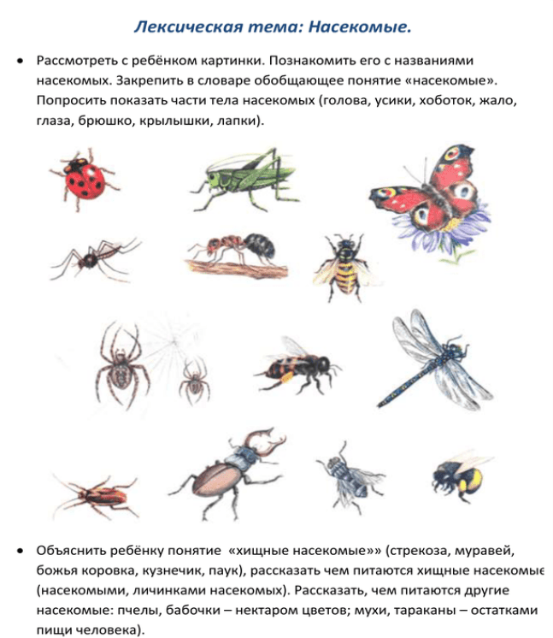

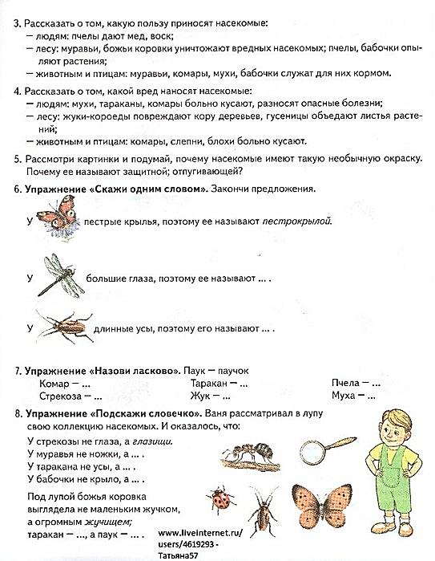

Задания для печати (развитие мелкой моторики рук): нарисуй на втором крылышке бабочки такой же узор как на первом

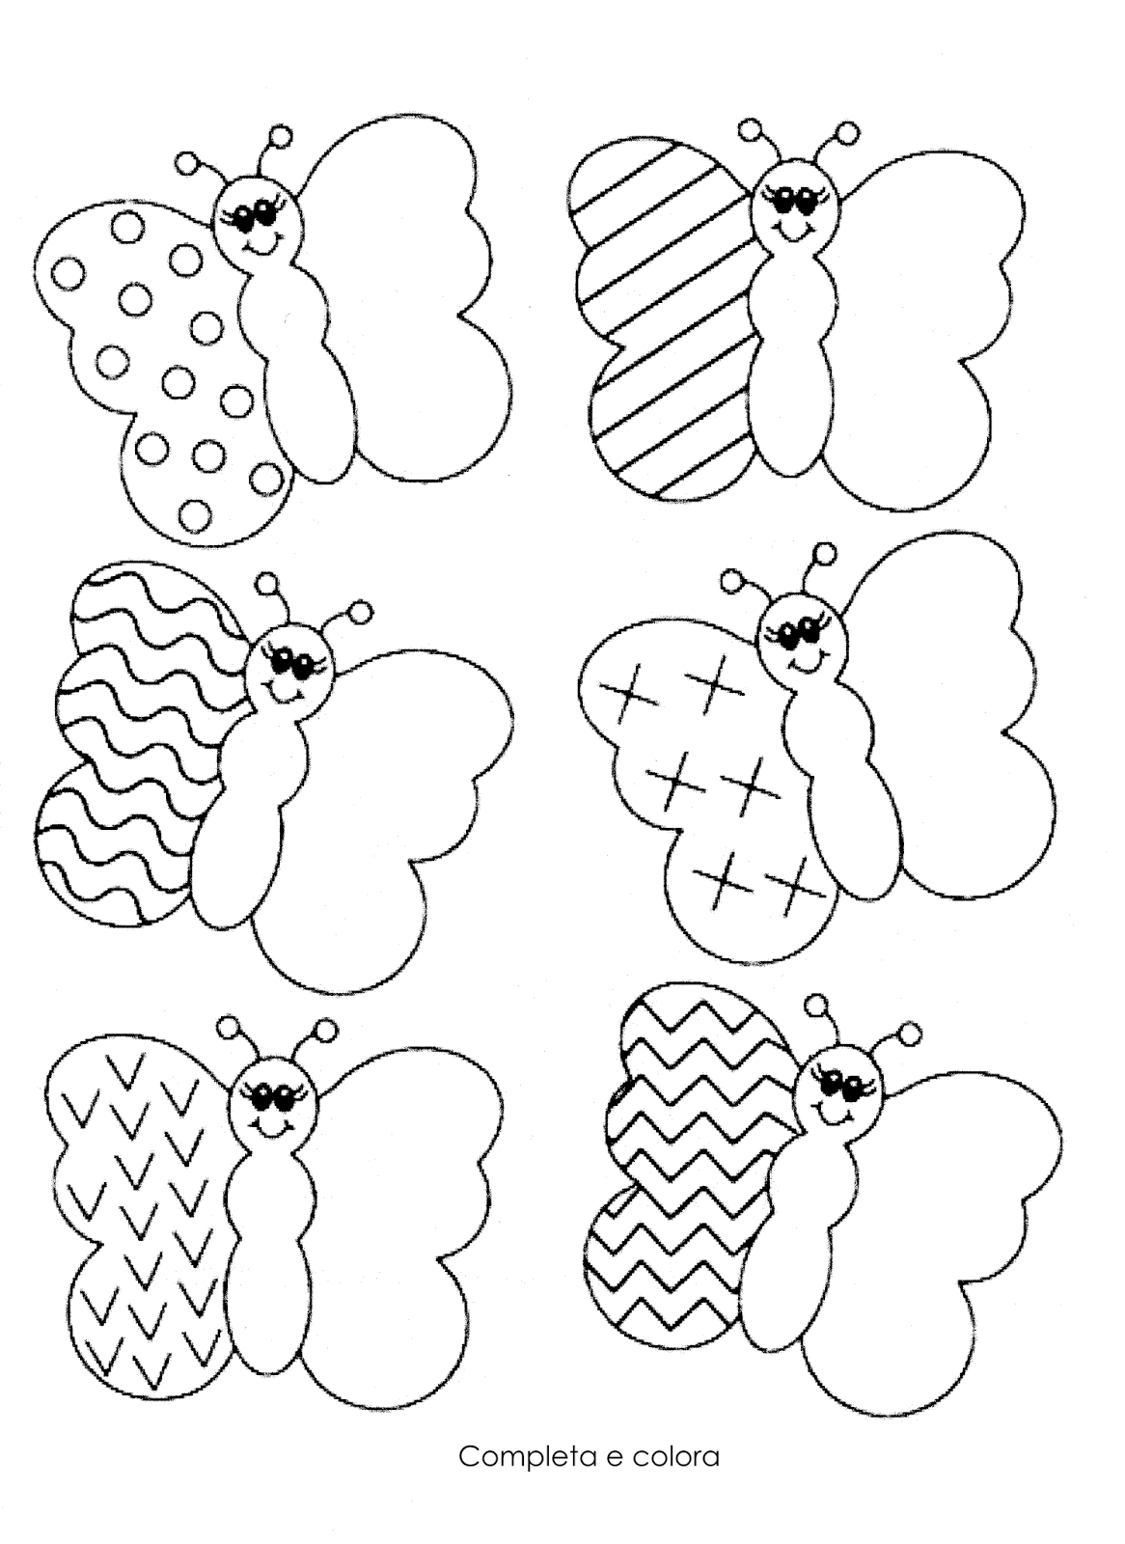
4. И напоследок, закрепите полученные знания и представления ребенка по ниже предложенным ссылкам в обучающих онлайн-играх

Бесплатная игра для детей про насекомых - играть онлайн! (igraemsa.ru)
Обучающая компьютерная игра для малышей "Насекомые" бесплатно! (igraemsa.ru)
Развивающая онлайн игра для детей 5 лет "Вырасти бабочку" (igraemsa.ru)
Пазлы онлайн - насекомое (grandgames.net)

